***МУНИЦИПАЛЬНАЯ ГАЗЕТА***

***ВЕСТНИК АРЗГИРСКОГО***

***МУНИЦИПАЛЬНОГО ОКРУГА***

***СТАВРОПОЛЬСКОГО КРАЯ***

***08 мая 2024 года № 08***

**СОВЕТ**

**ДЕПУТАТОВАРЗГИРСКОГО МУНИЦИПАЛЬНОГО ОКРУГА**

**СТАВРОПОЛЬСКОГО КРАЯ ПЕРВОГО СОЗЫВА**

РЕШЕНИЕ

12 апреля 2024 г. с. Арзгир № 12

О внесении изменений и дополнений в Устав Арзгирского муниципального округа Ставропольского края

В соответствии с федеральными законами от06 октября 2003 года № 131-ФЗ «Об общих принципах организации местного самоуправления в Российской Федерации»,от 21 июля 2005 года № 97-ФЗ «О государственной регистрации уставов муниципальных образований», Уставом Арзгирского муниципального округа Ставропольского края, в целях приведения Устава Арзгирского муниципального округа Ставропольского края в соответствие с законодательством Российской Федерации и Ставропольского края, Совет депутатов Арзгирского муниципального округа Ставропольского края первого созыва

РЕШИЛ:

1. Внести в Устав Арзгирского муниципального округа Ставропольского края, утверждённый решением Совета Арзгирского муниципального округа Ставропольского края от 11.11.2020г. № 29 «О принятии Устава Арзгирского муниципального округа Ставропольского края» (в редакции решений Совета депутатов Арзгирского муниципального округа Ставропольского края от 23.07.2021г. № 74, от 09.11.2021г. № 107, от 28.04.2022г. № 20, от 24.03.2023г. № 12, от 21.07.2023г. № 39) следующие изменения и дополнения:

1.1.В статье 19:

а) п[ункт 38](https://login.consultant.ru/link/?req=doc&base=LAW&n=454229&dst=101389&field=134&date=14.02.2024) изложить в следующей редакции:

«38) организация и осуществление мероприятий по работе с детьми и молодежью, участие в реализации молодежной политики, разработка и реализация мер по обеспечению и защите прав и законных интересов молодежи, разработка и реализация муниципальных программ по основным направлениям реализации молодежной политики, организация и осуществление мониторинга реализации молодежной политики в муниципальном округе;»;

б) пункт 39 дополнить словами «, а также правил использования водных объектов для рекреационных целей»;

в) дополнить пунктом 45 следующего содержания:

«45) осуществление выявления объектов накопленного вреда окружающей среде и организация ликвидации такого вреда применительно к территориям, расположенным в границах земельных участков, находящихся в собственности муниципального округа.».

1.2. В части 1 статьи 20:

а) пункт 11 изложить в следующей редакции:

«11) учреждение печатного средства массовой информации и (или) сетевого издания для обнародования муниципальных правовых актов, доведения до сведения жителей муниципального округа официальной информации;»;

б) в пункте 12 слова «федеральными законами» заменить словами «Федеральным законом».

1.3. Статью 26 изложить в следующей редакции:

«Статья 26. Вступление в силу, отмена муниципальных правовых актов

1. Муниципальные правовые акты вступают в силу:

Устав муниципального округа, решение представительного органа муниципального округа о внесении изменений и дополнений в Устав муниципального округа – после его официального обнародования, произведенного после государственной регистрации;

решение, принятое на местном референдуме – после официального обнародования результатов референдума;

нормативные правовые акты органов местного самоуправления – после их официального обнародования;

решение представительного органа муниципального округа о налогах и сборах - в соответствии с [Налоговым кодексом Российской Федерации](http://vsrv065-app10.ru99-loc.minjust.ru/content/act/f7de1846-3c6a-47ab-b440-b8e4cea90c68.html);

иные муниципальные правовые акты муниципального округа - со дня их подписания, если иное не предусмотрено действующим законодательством, настоящим Уставом или соответствующими муниципальными правовыми актами.

2. Муниципальные нормативные правовые акты, затрагивающие права, свободы и обязанности человека и гражданина, муниципальные нормативные правовые акты, устанавливающие правовой статус организаций, учредителем которых выступает муниципальный округ, а также соглашения, заключаемые между органами местного самоуправления, вступают в силу после их официального обнародования.

3. .Под обнародованием муниципального правового акта, в том числе соглашения, заключенного между органами местного самоуправления, понимается:

1) официальное опубликование муниципального правового акта;

2) размещение муниципального правового акта для ознакомления граждан осуществляемое на информационных стендах, библиотеках, расположенных по адресам: с.Арзгир, ул.П.Базалеева, д.8; а. Башанта, ул. Оджаева, д.16, с.Родниковское, ул. Бульварная, д.79, с.Арзгир, ул. Горького, д.18, с.Каменная Балка, д.33, с.Серафимовское, ул. Ленина, д.50, с.Петропавловское, ул. Студенческая, д.78, с.Новоромановское, ул.Ленина, д.128, с.Садовое, ул.Школьная, д.38, п.Чограйский, пер.Сквозной. д.2.;

3) размещение на официальном сайте Арзгирского муниципального округа в информационно-телекоммуникационной сети «Интернет» admarzmo@mail.ru;

4. Официальным опубликованием муниципального правового акта, в том числе соглашения, заключенного между органами местного самоуправления, считается первая публикация его полного текста в периодическом печатном издании муниципальной газете «Вестник Арзгирского муниципального округа», распространяемом в муниципальном округе.

Официальное опубликование (обнародование) Устава муниципального округа и муниципальных правовых актов о внесении изменений и дополнений в Устав муниципального округа осуществляется на портале Минюста России «Нормативные правовые акты в Российской Федерации» (http://pravo-minjust.ru, http//право-минюст.рф) в информационно-телекоммуникационной сети «Интернет».

5. Порядок обнародования муниципальных правовых актов, в том числе соглашений, заключаемых между органами местного самоуправления, устанавливается уставом муниципального образования и должен обеспечивать возможность ознакомления с ними граждан, за исключением муниципальных правовых актов или их отдельных положений, содержащих сведения, распространение которых ограничено федеральным [законом](https://login.consultant.ru/link/?req=doc&base=LAW&n=93980).

6. Муниципальные правовые акты могут быть изменены, отменены или их действие может быть приостановлено:

органами местного самоуправления или должностными лицами местного самоуправления муниципального округа, принявшими (издавшими) соответствующий муниципальный правовой акт;

в случае упразднения таких органов или соответствующих должностей либо изменения перечня полномочий указанных органов или должностных лиц – органами местного самоуправления или должностными лицами местного самоуправления муниципального округа, к полномочиям которых на момент отмены или приостановления действия муниципального правового акта отнесено принятие (издание) соответствующего муниципального правового акта;

судом;

в части, регулирующей осуществление органами местного самоуправления отдельных государственных полномочий, переданных им федеральными и краевыми законами, - уполномоченным органом государственной власти Российской Федерации (уполномоченным органом государственной власти Ставропольского края).

7. Действие муниципального правового акта, не имеющего нормативного характера, незамедлительно приостанавливается принявшим (издавшим) его органом местного самоуправления или должностным лицом местного самоуправления муниципального округа в случае получения соответствующего предписания Уполномоченного при Президенте Российской Федерации по защите прав предпринимателей, выданного в соответствии с законодательством Российской Федерации об уполномоченных по защите прав предпринимателей. Об исполнении полученного предписания администрация муниципального округа или должностные лица местного самоуправления муниципального округа обязаны сообщить Уполномоченному при Президенте Российской Федерации по защите прав предпринимателей в трехдневный срок, а представительный орган муниципального округа - не позднее трех дней со дня принятия им решения.

8. Перечень периодических печатных изданий, сетевых изданий с указанием доменных имен соответствующих сайтов в информационно-телекоммуникационной сети "Интернет" и сведений об их регистрации в качестве средств массовой информации, в которых осуществляется обнародование (за исключением официального опубликования) муниципальных правовых актов, в том числе соглашений, заключенных между органами местного самоуправления, доводится до всеобщего сведения путем опубликования правового акта главы муниципального округа.»

1.4. Статью 29 дополнить частью 10.1 следующего содержания:

«10.1. Глава муниципального округа освобождается от ответственности за несоблюдение ограничений и запретов, требований о предотвращении или об урегулировании конфликта интересов и неисполнение обязанностей, установленных Федеральным законом и другими федеральными законами в целях противодействия коррупции, в случае, если несоблюдение таких ограничений, запретов и требований, а также неисполнение таких обязанностей признается следствием не зависящих от него обстоятельств в порядке, предусмотренном частями 3 - 6 [статьи 13](https://login.consultant.ru/link/?req=doc&base=LAW&n=464894&dst=100110&field=134&date=14.02.2024) Федерального закона от 25 декабря 2008 года № 273-ФЗ «О противодействии коррупции».»;

1.5. В части 1 статьи 33:

а) пункт 39 изложить в следующей редакции:

«39) организует и осуществляет мероприятия по работе с детьми и молодежью, участвует в реализации молодежной политики, разрабатывает и реализует меры по обеспечению и защите прав и законных интересов молодежи, разрабатывает и реализует муниципальные программы по основным направлениям реализации молодежной политики, организует и осуществляет мониторинг реализации молодежной политики в муниципальном округе;»;

б) пункт 40 дополнить словами «, а также правил использования водных объектов для рекреационных целей»;

в) дополнить пунктом 55 следующего содержания:

«55) осуществляет выявление объектов накопленного вреда окружающей среде и организует ликвидацию такого вреда применительно к территориям, расположенным в границах земельных участков, находящихся в собственности муниципального округа.».

1.5. В части 3 статьи 35:

после слов «субъектов Российской Федерации» дополнить словами «, федеральных территорий».

1.6.[Статью 3](consultantplus://offline/ref=7856362D09E1007B5ED6D0D7F2274520EF612B80BE3FA612199ACD6418567AA24A22F7267A5BB3EDEBFFA5EC17B07FF41B5A7415B441FED80AE7184Da2Q1M)6 дополнить частью 10.1. следующего содержания:

«10.1. Депутат, выборное должностное лицо местного самоуправления освобождаются от ответственности за несоблюдение ограничений и запретов, требований о предотвращении или об урегулировании конфликта интересов и неисполнение обязанностей, установленных Федеральным законом и другими федеральными законами в целях противодействия коррупции, в случае, если несоблюдение таких ограничений, запретов и требований, а также неисполнение таких обязанностей признается следствием не зависящих от указанных лиц обстоятельств в порядке, предусмотренном частями 3-6 [статьи 13](https://login.consultant.ru/link/?req=doc&base=LAW&n=464894&dst=100110&field=134&date=14.02.2024)Федерального закона от 25 декабря 2008 года № 273-ФЗ «О противодействии коррупции».».

1.7. Дополнить статьёй 40.1 следующего содержания:

« Статья 40.1. Полномочия органов местного самоуправления муниципального округа в сфере международных и внешнеэкономических связей

1. Международные и внешнеэкономические связи осуществляются органами местного самоуправления муниципального округа в целях решения вопросов местного значения муниципального округа по согласованию с органами государственной власти Ставропольского края в порядке, установленном законом Ставропольского края.

2. К полномочиям органов местного самоуправления муниципального округа в сфере международных и внешнеэкономических связей относятся:

1) проведение встреч, консультаций и иных мероприятий в сфере международных и внешнеэкономических связей с представителями государственно-территориальных, административно-территориальных и муниципальных образований иностранных государств;

2) заключение соглашений об осуществлении международных и внешнеэкономических связей органов местного самоуправления муниципального округа с органами местного самоуправления иностранных государств;

3) участие в деятельности международных организаций в сфере межмуниципального сотрудничества в рамках полномочий органов, созданных специально для этой цели;

4) участие в разработке и реализации проектов международных программ межмуниципального сотрудничества;

5) иные полномочия в сфере международных и внешнеэкономических связей органов местного самоуправления муниципального округа в соответствии с международными договорами Российской Федерации, федеральными законами, иными нормативными правовыми актами Российской Федерации и законами Ставропольского края.

2. Направить настоящее решение в Главное управление Министерства юстиции Российской Федерации по Ставропольскому краю на государственную регистрацию.

3.Настоящее решение опубликовать в муниципальной газете «Вестник Арзгирского муниципального округа Ставропольского края» после государственной регистрации изменений и дополнений в Устав Арзгирского муниципального округа.

4. Настоящее решение вступает в силу после его официального опубликования, произведенного после государственной регистрации.

Председатель Совета депутатов Глава Арзгирского

Арзгирского муниципального округа муниципального округа

Ставропольского края Ставропольского края

_________________А.В. Кострицкий _________А.И. Палагута

**П О С Т А Н О В Л Е Н И Е**

**АДМИНИСТРАЦИИ АРЗГИРСКОГО МУНИЦИПАЛЬНОГО ОКРУГА**

**СТАВРОПОЛЬСКОГО КРАЯ**

|  |  |  |
| --- | --- | --- |
| 03 мая 2024 г. | с. Арзгир | № 282 |

О внесении изменений в постановление администрации Арзгирского муниципального округа Ставропольского края от 03 февраля 2021 г. № 60 «О создании межведомственной комиссии по обследованию и категорированию мест массового пребывания людей, расположенных на территории муниципального образования Арзгирского муниципального округа Ставропольского края» (в ред. постановлений от 19.01.2022г. № 16, от 16.02.2022г. № 113, 24.01.2023г. № 48)

В связи с кадровыми изменениями, администрация Арзгирского муниципального округа Ставропольского края

постановляет:

1. Внести изменения в постановление администрации Арзгирского муниципального округа Ставропольского края от 03 февраля 2021 г. № 60 «О создании межведомственной комиссии по обследованию и категорированию мест массового пребывания людей, расположенных на территории муниципального образования Арзгирского муниципального округа Ставропольского края» (в ред. постановлений от 19.01.2022г. № 16, от 16.02.2022г. № 113, 24.01.2023 г. № 48):

1.1. Исключить из состава межведомственной комиссии по обследованию и категорированию мест массового пребывания людей, расположенных на территории муниципального образования Арзгирского муниципального округа Ставропольского края старшего инспектора ОНД и ПР по Буденновскому и Арзгирскому муниципальным округам УНД и ПР ГУ МЧС России по Ставропольскому краю Воробьева Вадима Олеговича.

1.2. Включить в состав межведомственной комиссии по обследованию и категорированию мест массового пребывания людей, расположенных на территории муниципального образования Арзгирского муниципального округа Ставропольского края:

|  |  |
| --- | --- |
| Гаращенко Сергей  Владимирович | дознаватель ОНД и ПР по Буденновскому и Арзгирскому муниципальным округам УНД и ПР ГУ МЧС России по Ставропольскому краю (по согласованию) |

2. Признать утратившими силу постановление администрации Арзгирского муниципального округа Ставропольского края от 16 февраля 2022 г. № 113 «О внесении изменений в постановление администрации Арзгирского муниципального округа от 03 февраля 2021 г. № 60 «О создании межведомственной комиссии по обследованию и категорированию мест массового пребывания людей, расположенных на территории муниципального образования Арзгирского муниципального округа Ставропольского края» (в ред. постановления от 19.01.2022г. № 16).

3. Контроль за выполнением настоящего постановления возложить на заместителя главы администрации Арзгирского муниципального округа Ставропольского края Дядюшко А.И.

4. Настоящее постановление вступает в силу на следующий день после дня его официального опубликования (обнародования).

Глава Арзгирского муниципального округа

Ставропольского края А.И. Палагута

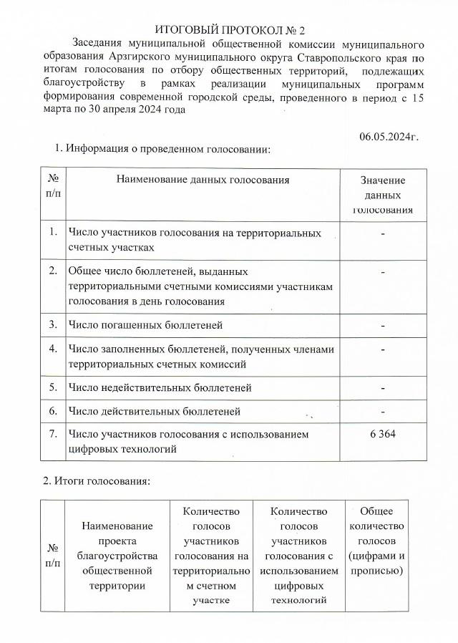

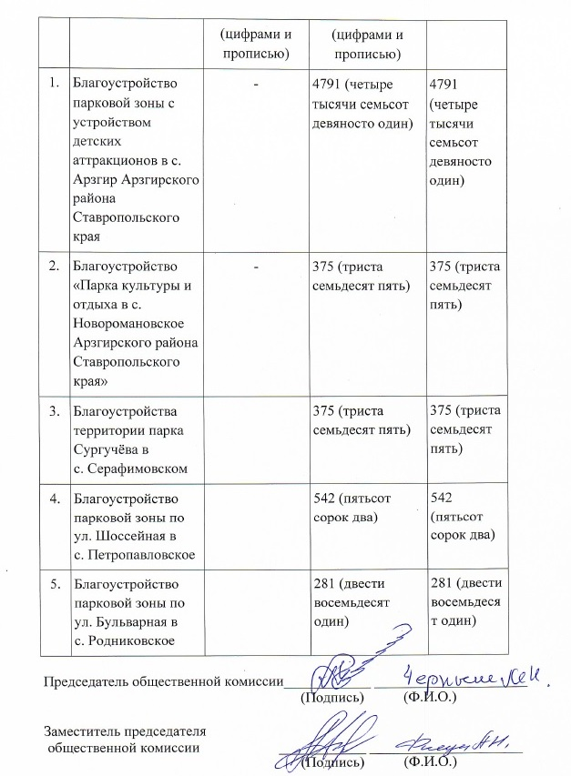

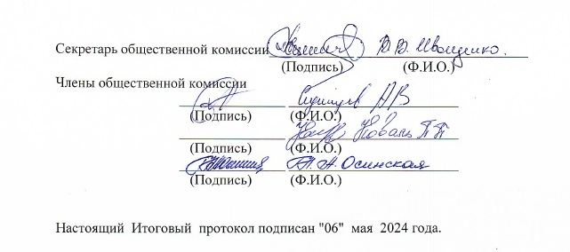

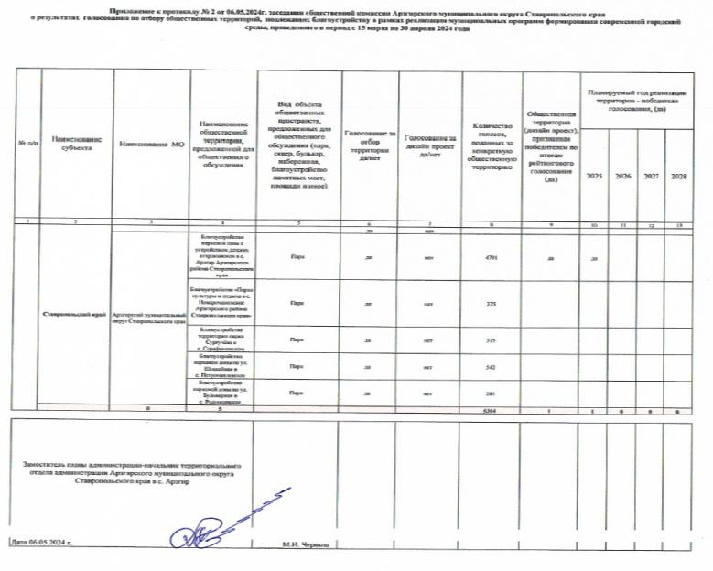

|  |  |
| --- | --- |
| Учредитель: Совет депутатов Арзгирского муниципального округа, глава Арзгирского муниципального округа, администрация  Арзгирского муниципального округа  Редактор: Шафорост В.Н.  с. Арзгир, ул. П. Базалеева, 3  тел. 8 (86560) 3-36-76  Ответственность за содержание и достоверность материалов несут авторы | Отпечатано в ООО «Буденновская типография»  г. Буденновск, ул. Ленинская, 3  тел. 8 (86559) 7-20-43  Подписано в печать  по графику 09-00 фактически – 09-00  Заказ Тираж 100 экз.  бесплатно |